МИНИСТЕРСТВО НАУКИ И ВЫСШЕГО ОБРАЗОВАНИЯ РФ

ИНСТИТУТ АТОМНОЙ ЭНЕРГЕТИКИ

НАЦИОНАЛЬНЫЙ ИССЛЕДОВАТЕЛЬСКИЙ ЯДЕРНЫЙ УНИВЕРСИТЕТ

«МОСКОВСКИЙ ИНЖЕНЕРНО-ФИЗИЧЕСКИЙ ИНСТИТУТ»

Отделение интеллектуальных кибернетических систем

Кафедра информационных систем

На тему:

«Использование системы многокритериального

анализа решений Decerns MCDA при рассмотрении задачи

“Приобретение видеорегистратора для автомобиля”»

Выполнила:

Студент группы ИВТ-М20

Архипов Д.А.

Проверил:

д.т.н., зав. кафедрой ИС

Яцало Б.И.

Обнинск, 2019

**Задача**

Выбрать IP-камеру из представленных ниже моделей:

1. PST IP305

2. PST G90B

3. PS-G80С

4. PST IP105R

5. PST BMV4X20IP

**Решение**

Решение поставленной задачи осуществлялось методами: MAVT, TOPSIS, AHP, PROMETHEE, MAUT, ProMAA.

**Для рассматриваемой задачи уместны следующие критерии:**

1.Стоимость — негативный

2.Разрешение матрицы — позитивный

3.Фокусное расстояние – негативный

4.RAM – позитивный

5.Питание – негативный

6.Память - позитивный

Первым этапом работы является составление дерева критериев, которое представлено на рисунке 1.

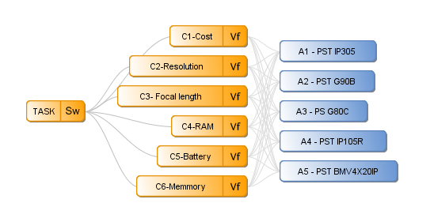Рисунок 1 - Дерево критериев

Второй этап работы включал заполнение таблицы значений (рисунок 2).

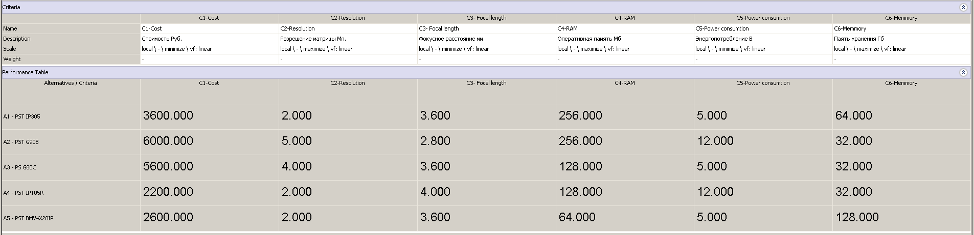 Рисунок 2 — Таблица значений

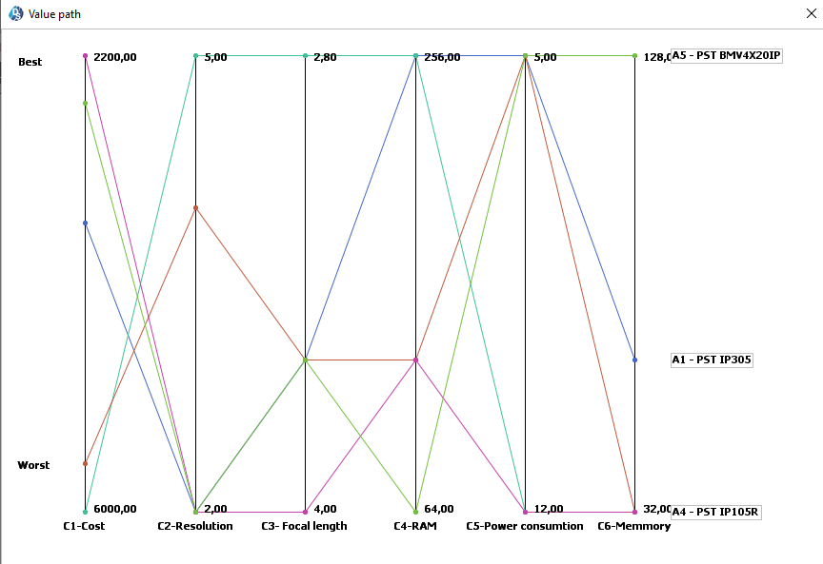

Рисунок 3 — Value path

Заметим, что все предложенные альтернативы принадлежат множеству Паретто:

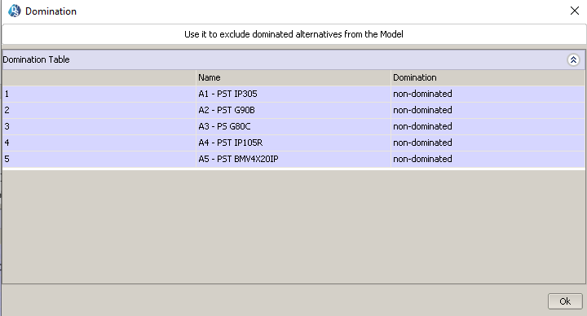

Рисунок 4 -Доминирование альтернатив

1. Метод MAVT

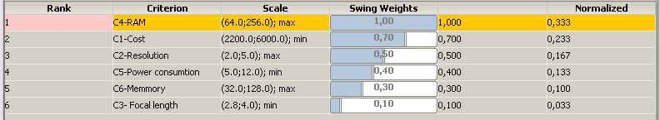 Рисунок 5 — Задание весовых коэффициентов методом Swing

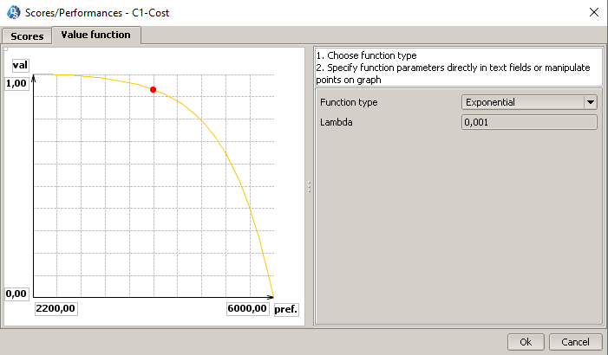

Рисунок 6 — Задание функции ценности для критерия Стоимость

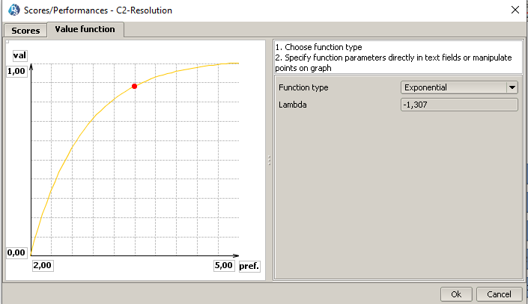 Рисунок 7 — Задание функции ценности для критерия Разрешение

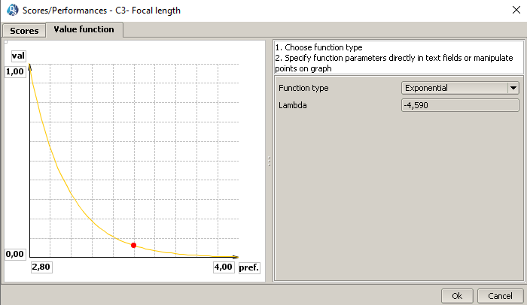

Рисунок 8 — Задание функции ценности для критерия Фокусное расстояние

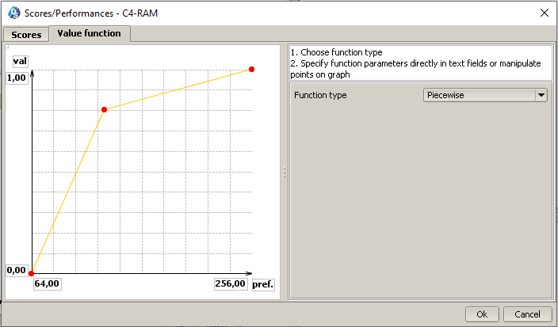 Рисунок 9 — Задание функции ценности для критерия RAM

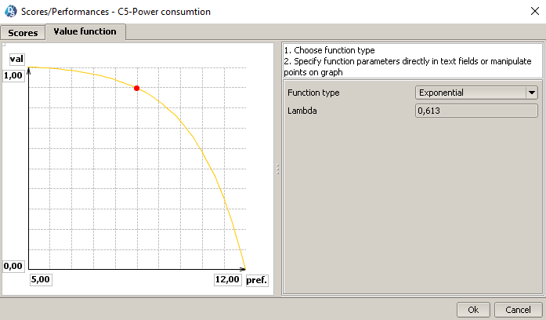

Рисунок 10 — Задание функции ценности для критерия Питание

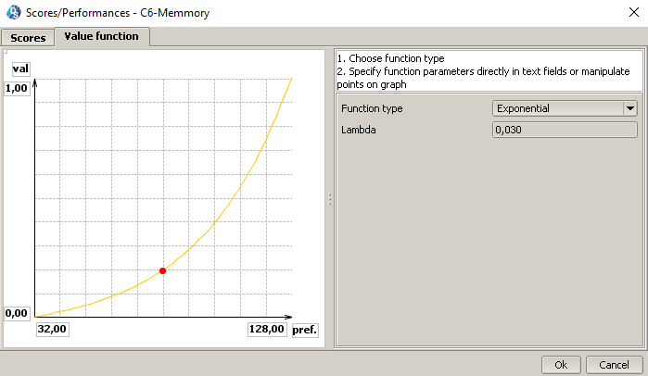

Рисунок 11 — Задание функции ценности для критерия Память

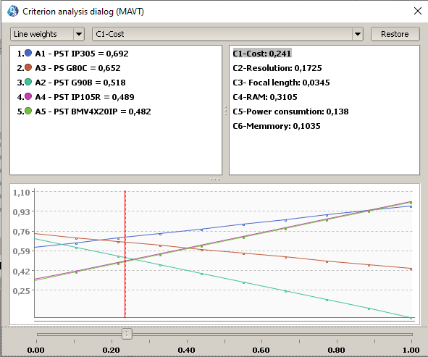 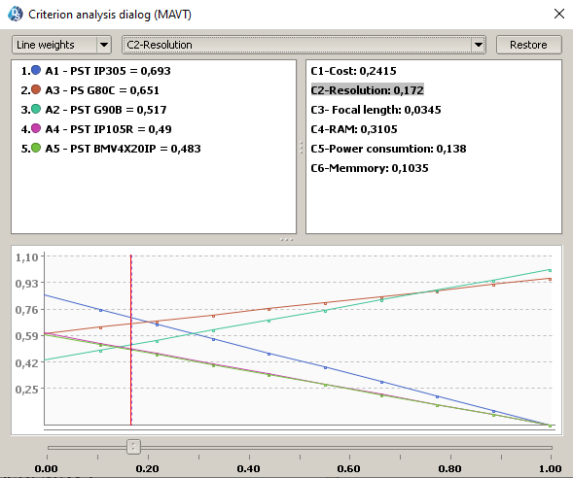 Рисунок 12,13 — Анализ чувствительности MAVT

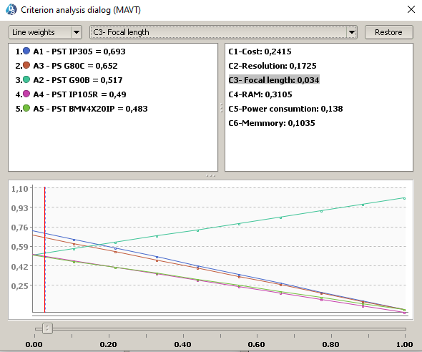 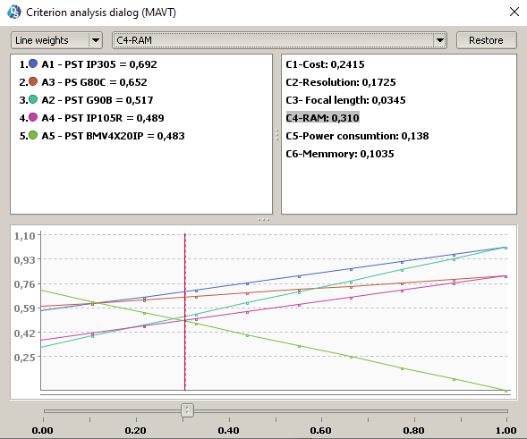

Рисунок 14,15 — Анализ чувствительности MAVT

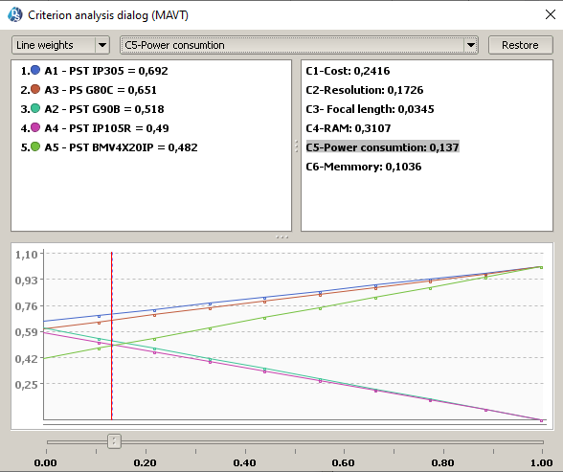 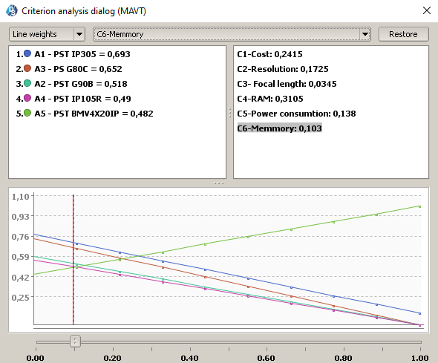 Рисунок 16,17 — Анализ чувствительности MAVT

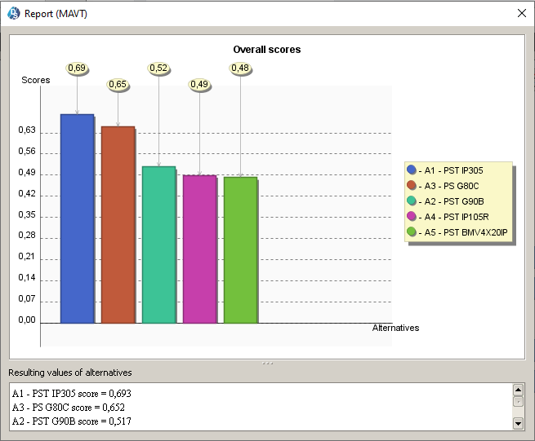 Рисунок 18 — Отчет

Вывод 1: решив поставленную задачу методом MAVT, получаем альтернативу «PST IP305» в качестве наилучшей

2. Метод TOPSIS

В данном методе используем прямой метод задания весов, как и в методе MAVT.

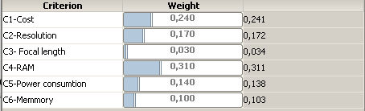

Рисунок 19 - Задание весовых коэффициентов

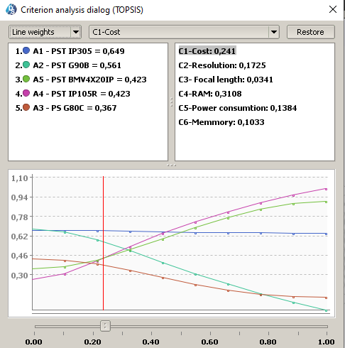

Рисунок 20 - Анализ чувствительности рангов критериев «Стоимость» к весам

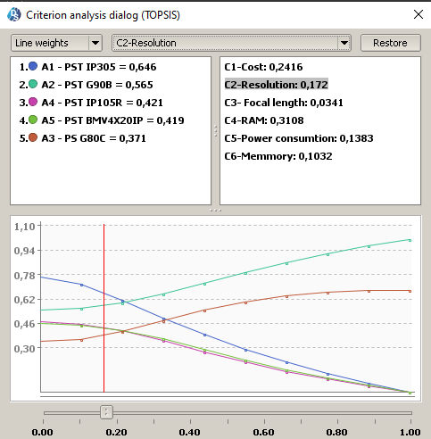

Рисунок 21 - Анализ чувствительности рангов критериев «Разрешение» к весам

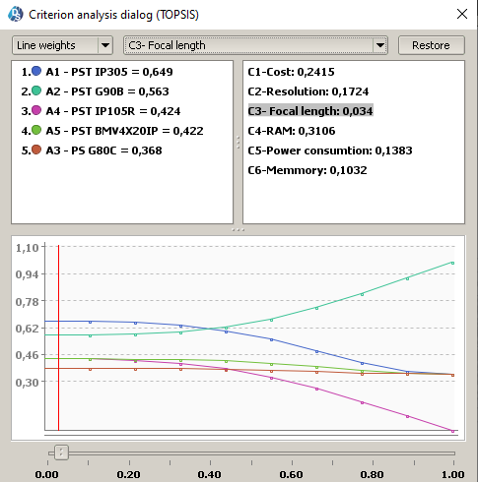

Рисунок 22 - Анализ чувствительности рангов критериев «Фокусное расстояние» к весам

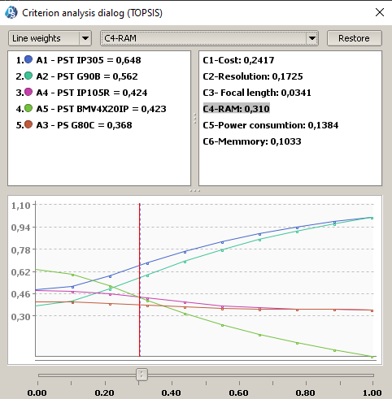

Рисунок 23 - Анализ чувствительности рангов критериев «RАM» к весам

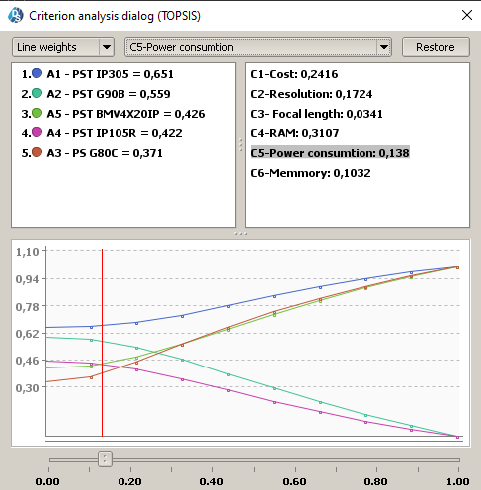

Рисунок 24 - Анализ чувствительности рангов критериев «Энергопотребление» к весам

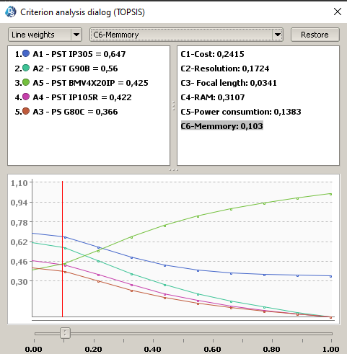

Рисунок 25 - Анализ чувствительности рангов критериев «Память» к весам

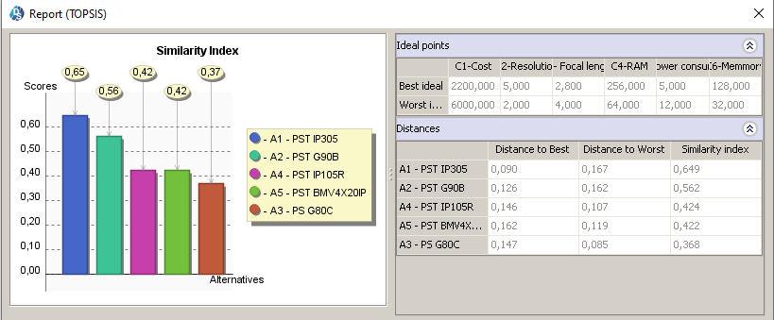Результат 26 — Результат метода TOPSIS

Вывод 2: решив поставленную задачу методом TOPSIS, получаем альтернативу «PST IP305» в качестве наилучшей.

3. Метод AHP

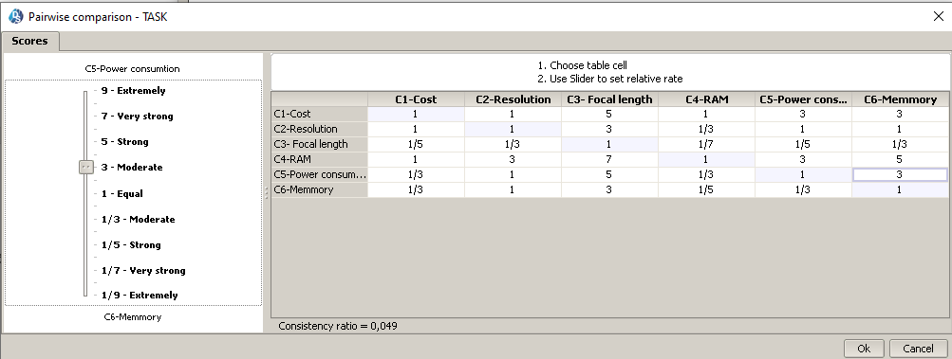

Рисунок 27 — Попарное сравнение критериев

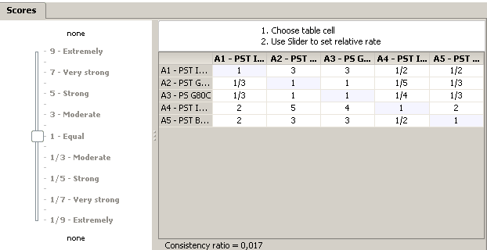

Рисунок 28 — Попарное сравнение альтернатив по критерию «Стоимость»

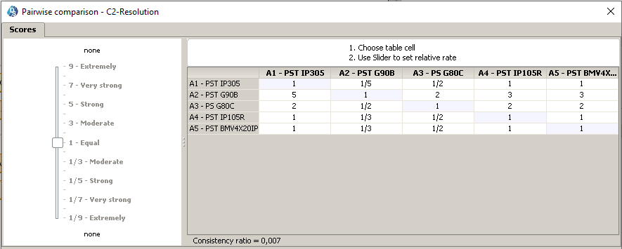

Рисунок 29 — Попарное сравнение альтернатив по критерию «Разрешение»

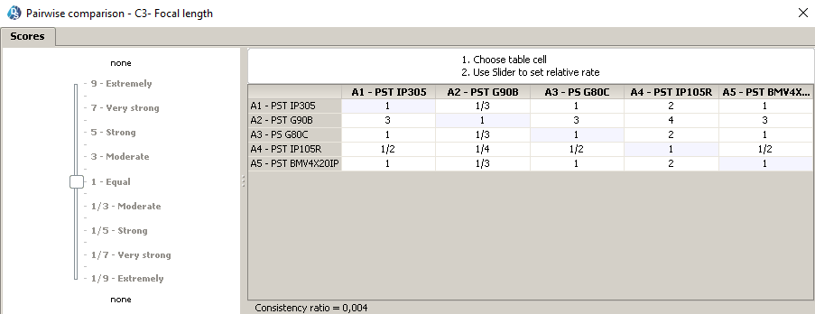

Рисунок 30 — Попарное сравнение альтернатив по критерию «Фокусное расстояние»

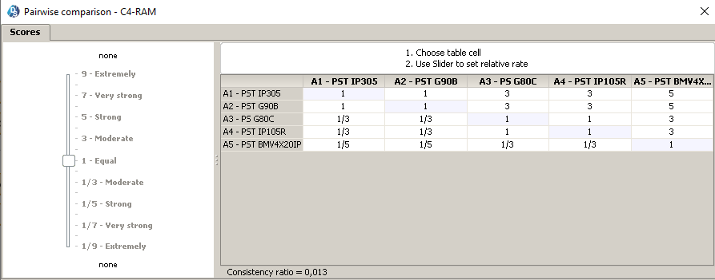

Рисунок 31 — Попарное сравнение альтернатив по критерию «RАM»

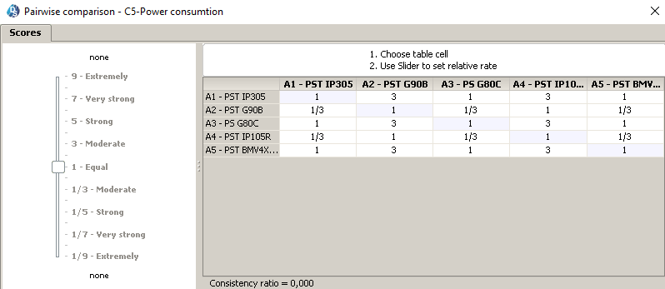

Рисунок 32 — Попарное сравнение альтернатив по критерию «Энергопотребление»

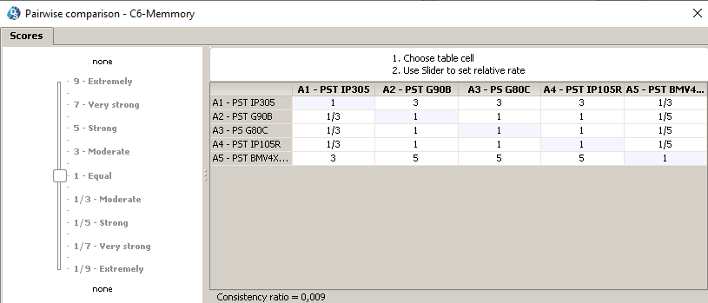

Рисунок 33 — Попарное сравнение альтернатив по критерию «Память»

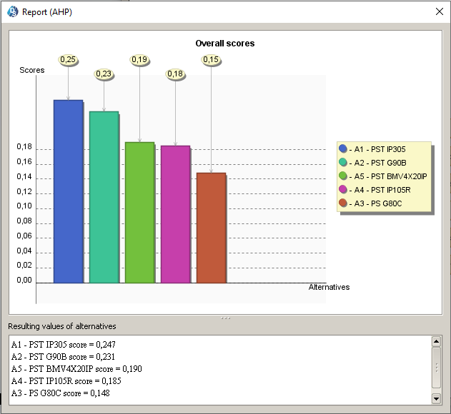

Рисунок 34 — Результат метода AHP

Вывод 3: решив поставленную задачу методом AHP, получаем альтернативу «PST IP305» в качестве наилучшей.

4. Метод Promethee

В данном методе используем прямой метод задания весов со значениями из метода TOPSIS.

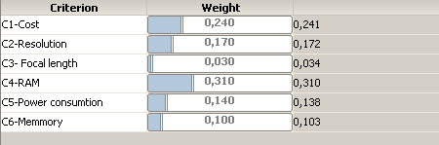

Рисунок 35 — Задание весовых коэффициентов методом прямого взвешивания

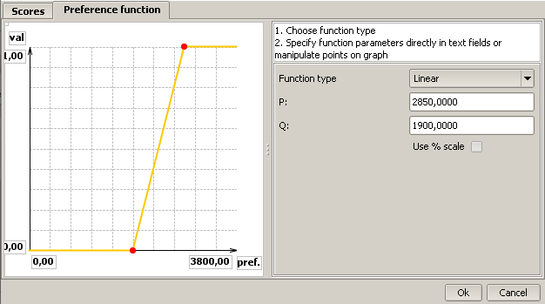

Рисунок 36 — Функция предпочтения критерия «Стоимость»

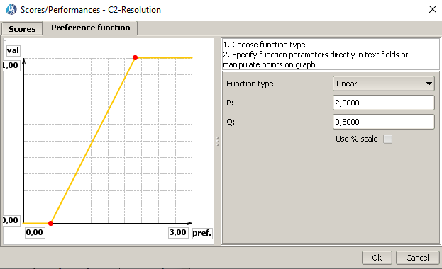

Рисунок 37 — Функция предпочтения критерия «Разрешение»

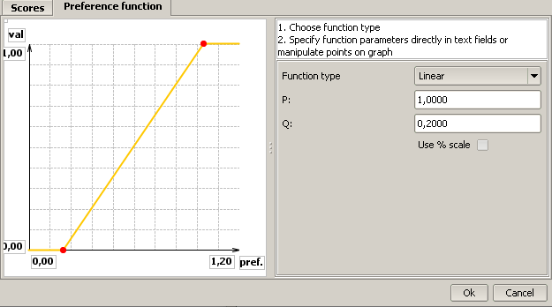

Рисунок 38 — Функция предпочтения критерия «Фокусное расстояние»

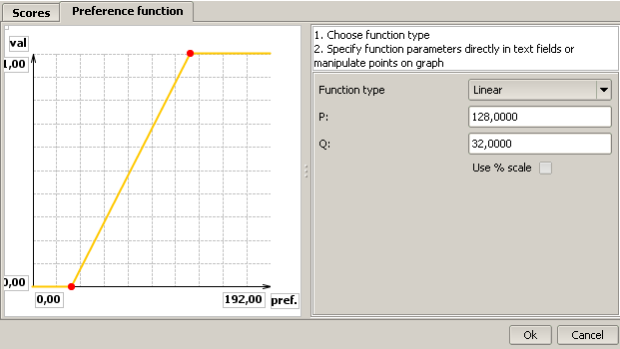

Рисунок 39 — Функция предпочтения критерия «RАM»

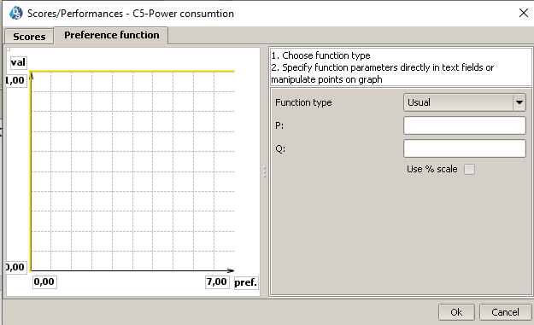

Рисунок 40 — Функция предпочтения критерия «Энергопотребелние»

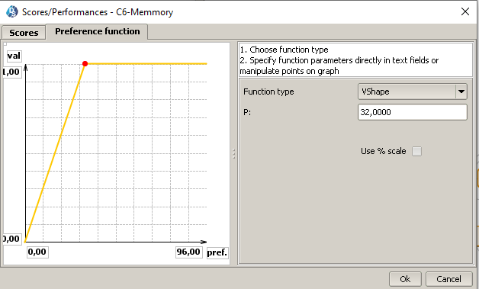

Рисунок 41 — Функция предпочтения критерия «Память»

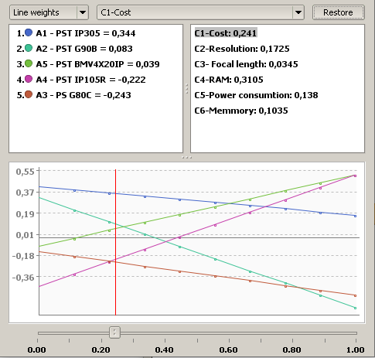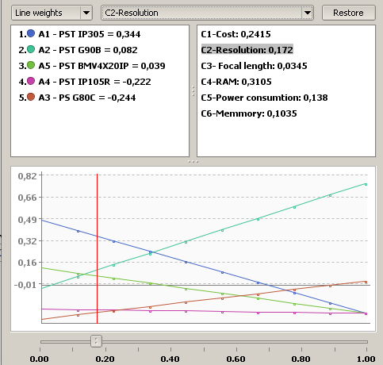Рисунок 42,43 — Анализ чувствительности критериев «Стоимость» и «Разрешение» к весам

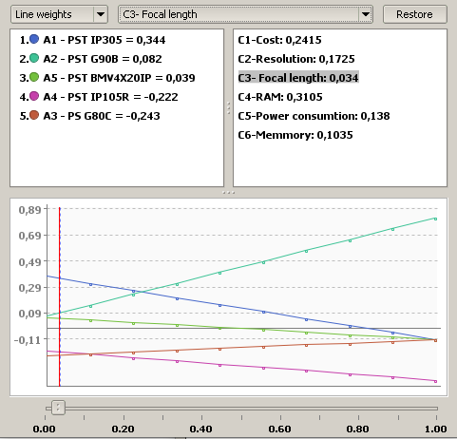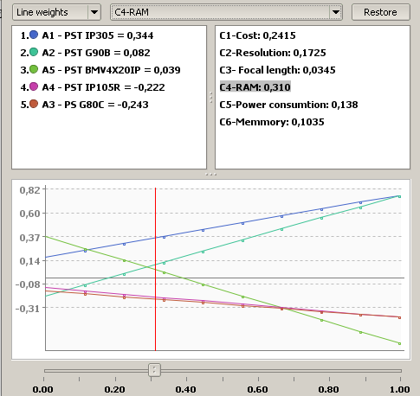Рисунок 44,45 — Анализ чувствительности критериев «Фокусное расстояние» и «RАM» к весам

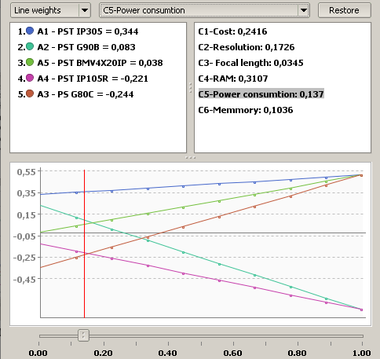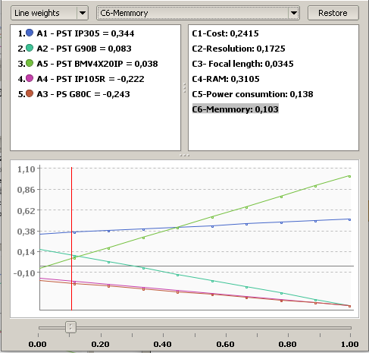

Рисунок 46,47 — Анализ чувствительности критериев «Энергопотребление» и «Память» к весам

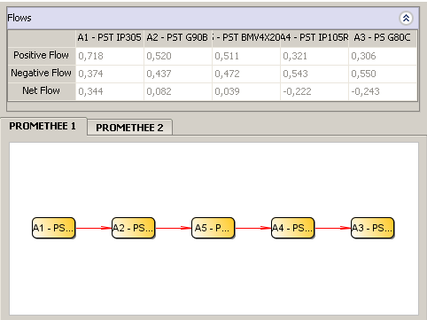

Рисунок 48 — Результаты метода PROMETHEE 1

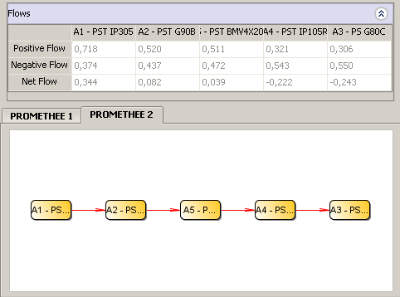

Рисунок 49 — Результаты метода PROMETHEE 2

Вывод 4: решив поставленную задачу методом PROMETHEE, получаем альтернативу «PST IP305» в качестве наилучшей.

5. Метод MAUT

 Рисунок 50 — Задание весовых коэффициентов методом Swing

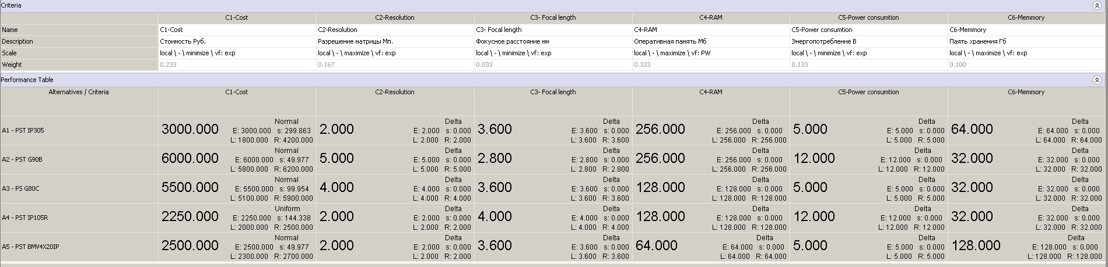

Рисунок 51 – Таблица значений

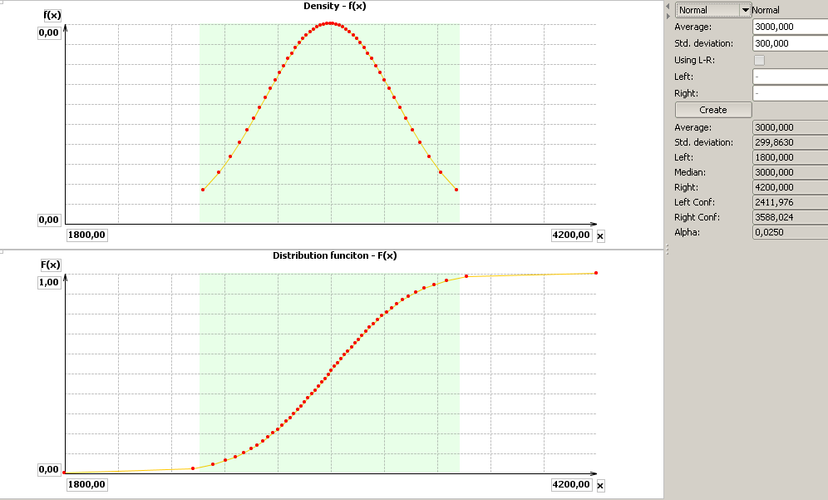

Рисунок 52 – Распределение критерия «Стоимость» для А1

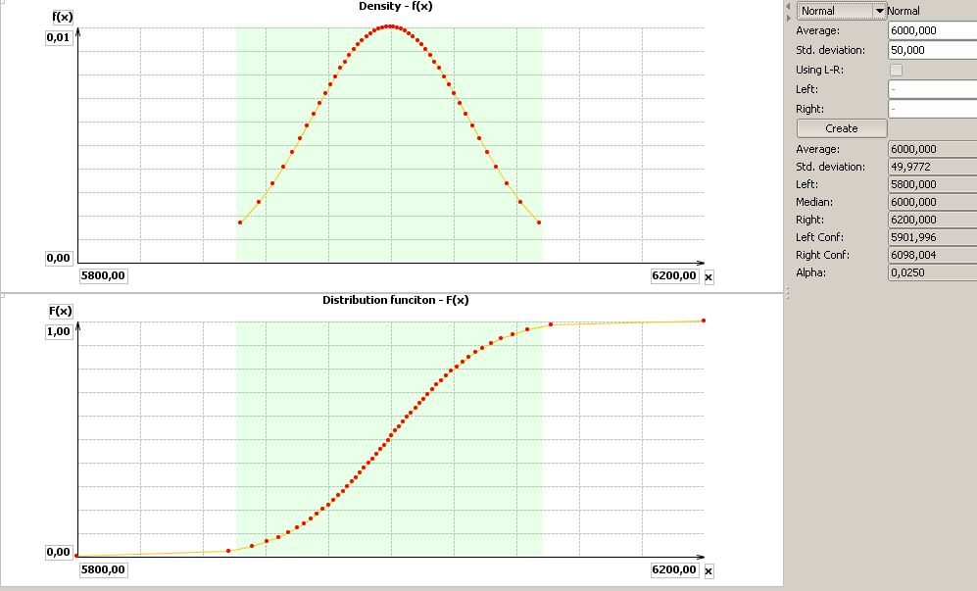

Рисунок 53 – Распределение критерия «Стоимость» для А2

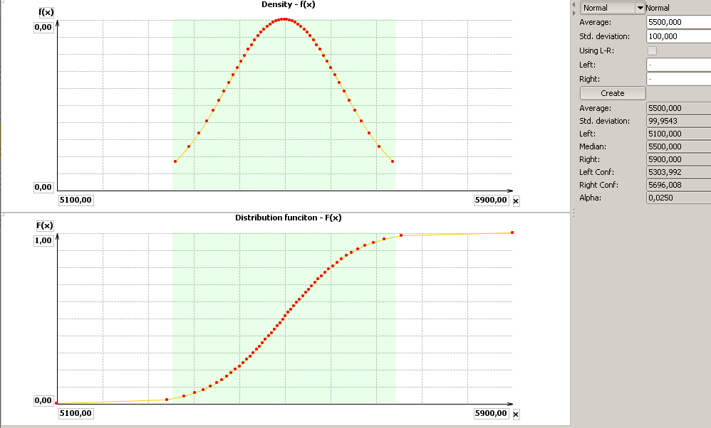

Рисунок 54 – Распределение критерия «Стоимость» для А3

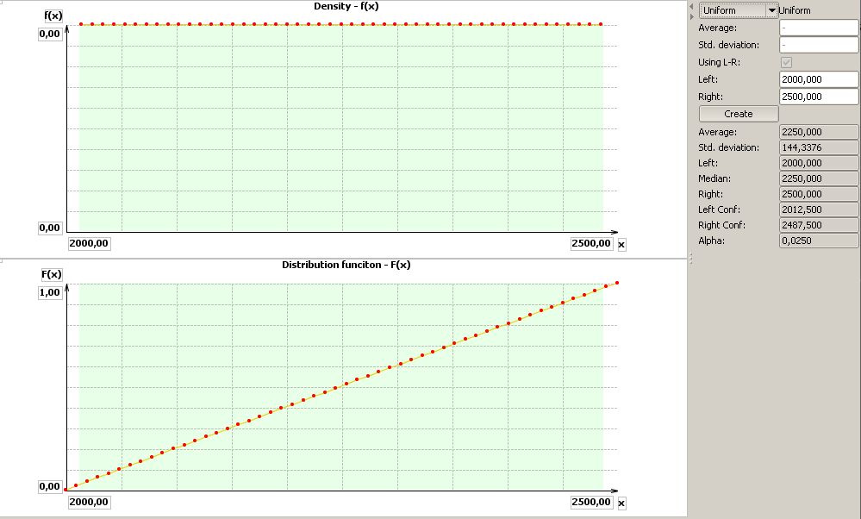

Рисунок 55 – Распределение критерия «Стоимость» для А4

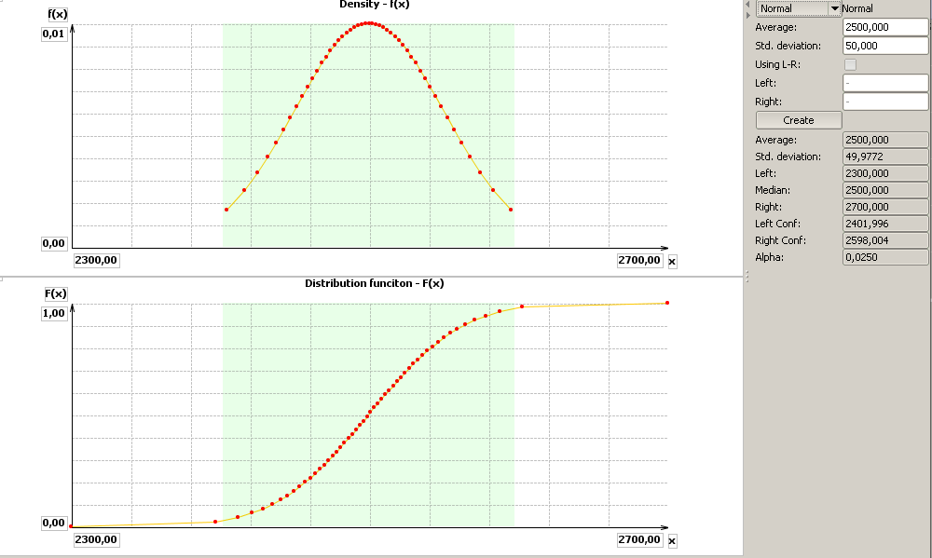

Рисунок 56 – Распределение критерия «Стоимость» для А5

Для всех остальных критериев и альтернатив будет дельта распределение с теми же значениями, что и в предыдущих методах.

Функции ценностей такие же, как в методе MAVT.

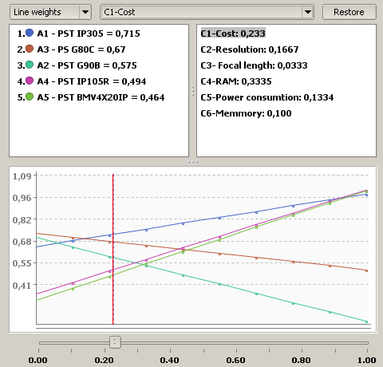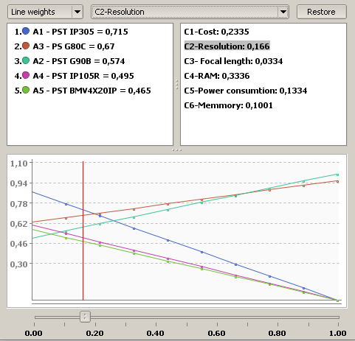Рисунок 57,58 — Анализ чувствительности критериев «Стоимость» и «Разрешение» к весам

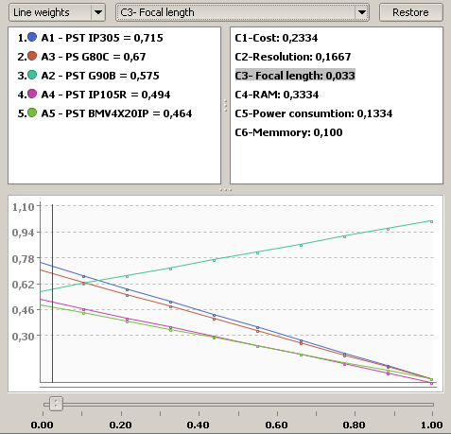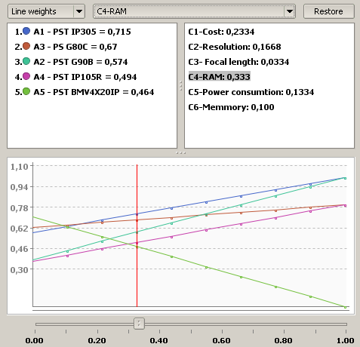Рисунок 59,60 — Анализ чувствительности критериев «Фокусное расстояние» и «RАM» к весам

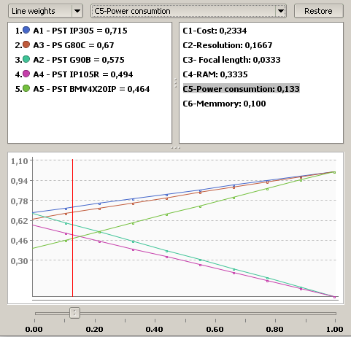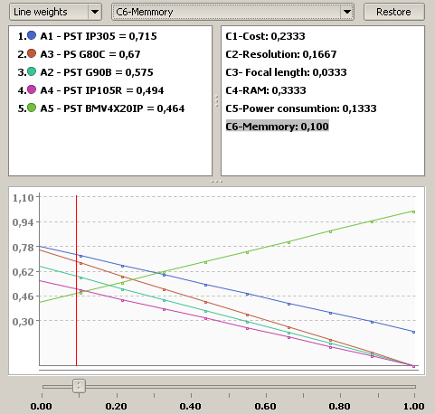

Рисунок 61,62 — Анализ чувствительности критериев «Энергопотребление» и «Память» к весам

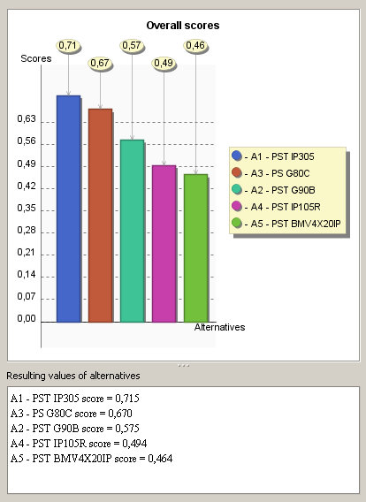

Рисунок 63 — Результат метода MAUT

Вывод 5: решив поставленную задачу методом MAUT, получаем альтернативу «PST IP305» в качестве наилучшей.

6. Метод ProMAA

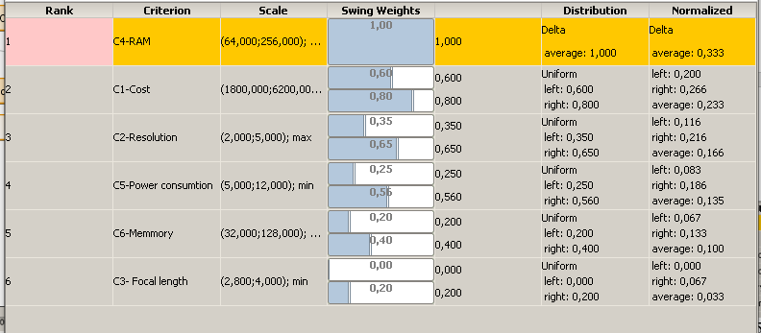

Рисунок 64 — Задание весовых коэффициентов методом Swing

Таблица значений, функции распределения и функции ценностей аналогичны оным в методе MAUT.

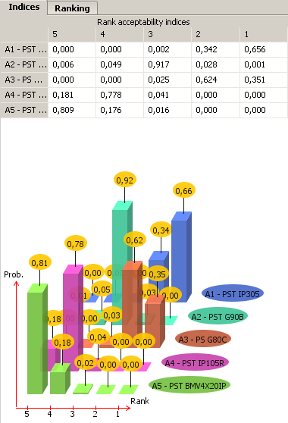

Рисунок 65 – Результат метода ProMAA

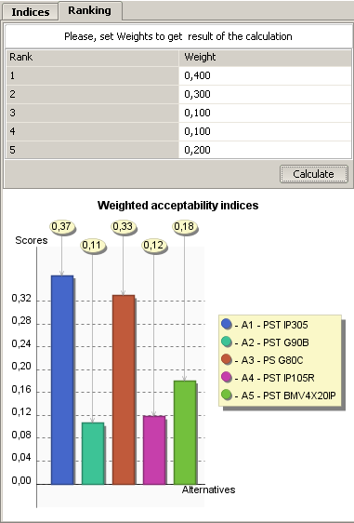

Рисунок 66 – Результат метода ProMAA

Вывод 6: решив поставленную задачу методом MAUT, получаем альтернативу «PST IP305» в качестве наилучшей.

|  |  |  |  |  |  |
| --- | --- | --- | --- | --- | --- |
|  | PST IP305 | PST G90B | PS-G80С | PST IP105R | PST BMV4X20IP |
| MAVT | 1 | 3 | 2 | 4 | 5 |
| TOPSIS | 1 | 2 | 5 | 3 | 4 |
| AHP | 1 | 2 | 5 | 4 | 3 |
| Promethee I | 1 | 2 | 5 | 4 | 3 |
| Promethee II | 1 | 2 | 5 | 4 | 3 |
| MAUT | 1 | 3 | 2 | 4 | 5 |
| ProMAA | 1 | 2 | 3 | 4 | 5 |

Исходя из результатов данного многокритериального анализа было выявлено, что для данных условий лучший вариант – «PST IP305», имеет место быть также вариант PST G90B.